Aplicaciones y Programación Web
Proyecto Grupal Final - Fase 2
Documentación del proyecto web

Nombre del proyecto | Organizador Web de Tareas
Integrante | Mauricio Caceres
Carrera | Ingeniería Informática
Semestre | 8
Docente | Silvia Vazquez
Fecha | 18 de junio de 2026

Índice de contenidos
1. Introducción
2. Objetivos
3. Capturas de pantalla
4. Descripción técnica
5. URL del proyecto publicado
6. Conclusiones
7. Ficha individual

1. Introducción
El proyecto “Organizador Web de Tareas” es una aplicación web sencilla que permite al usuario registrar tareas personales, asignarles una fecha límite y una prioridad, marcarlas como completadas, filtrarlas y eliminarlas. La problemática abordada es la falta de organización en actividades diarias, por lo que el sitio propone una herramienta simple para administrar pendientes desde el navegador.
En esta segunda fase se mejoró la interfaz, se reforzó el diseño responsive, se incorporó una sección específica para demostrar el uso de localStorage y se dejó preparado el proyecto para su publicación en GitHub Pages.
2. Objetivos
Objetivo general
Desarrollar y presentar una aplicación web funcional, organizada y responsive para gestionar tareas personales, integrando HTML, CSS, JavaScript, manipulación del DOM y almacenamiento local mediante localStorage.
Objetivos específicos
Crear una estructura HTML5 clara, semántica y navegable.
Aplicar estilos CSS coherentes, modernos y adaptables a dispositivos móviles.
Implementar validación de formularios mediante JavaScript.
Manipular elementos del DOM para mostrar, filtrar, completar y eliminar tareas.
Utilizar arreglos y objetos para administrar las tareas registradas.
Guardar y recuperar información mediante localStorage.
Preparar el proyecto para publicarlo en GitHub Pages.
3. Capturas de pantalla
Estructura de carpetas del proyecto Fase 2.

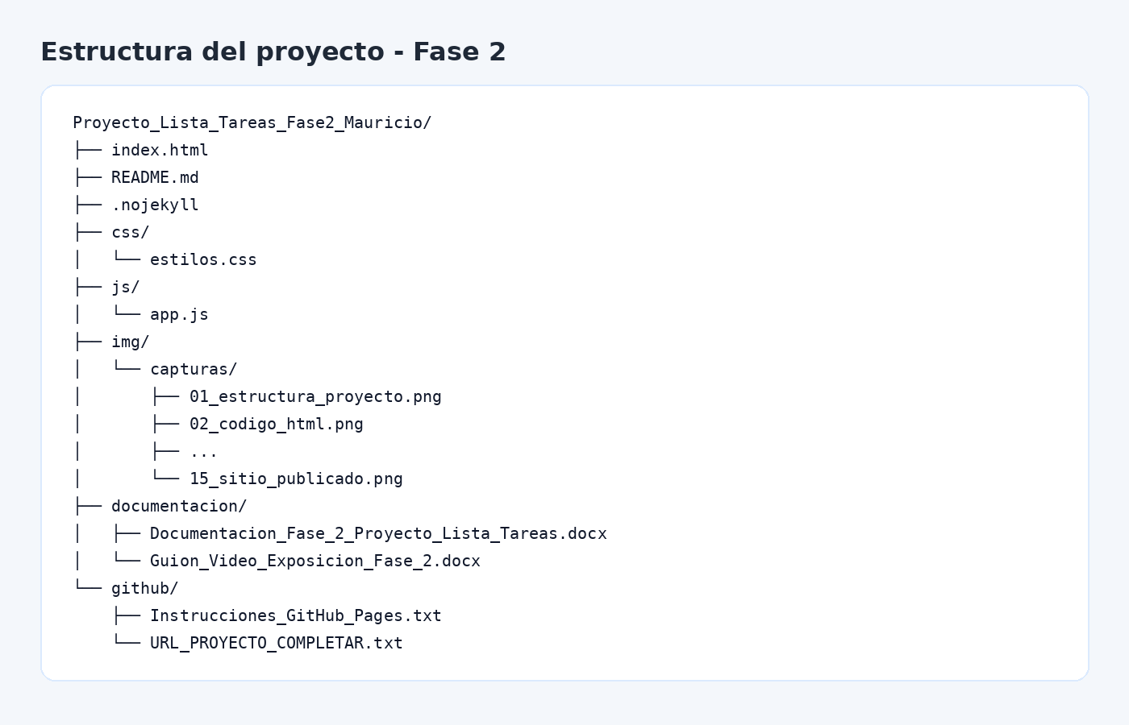
Figura: Estructura de carpetas del proyecto Fase 2.
Código HTML con estructura semántica y menú de navegación.

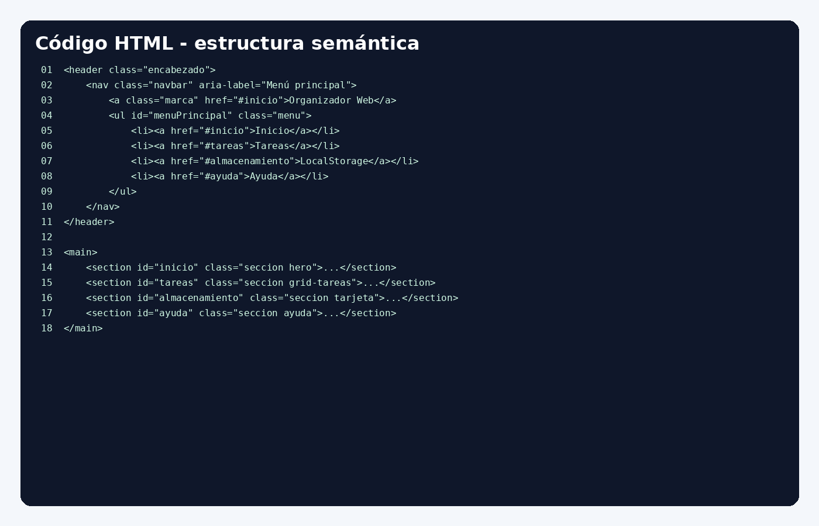
Figura: Código HTML con estructura semántica y menú de navegación.
Código CSS con adaptación responsive para móviles.

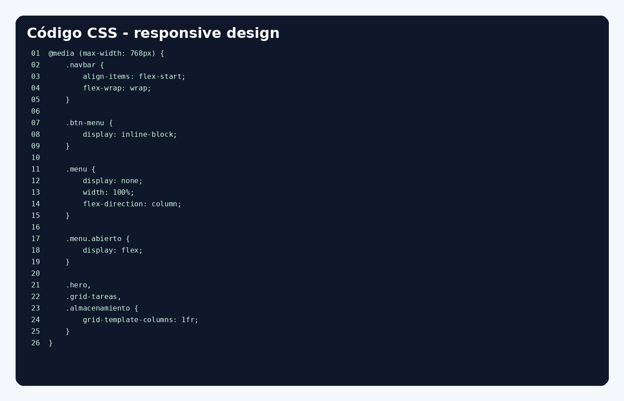
Figura: Código CSS con adaptación responsive para móviles.
Código JavaScript donde se observa el uso de localStorage.

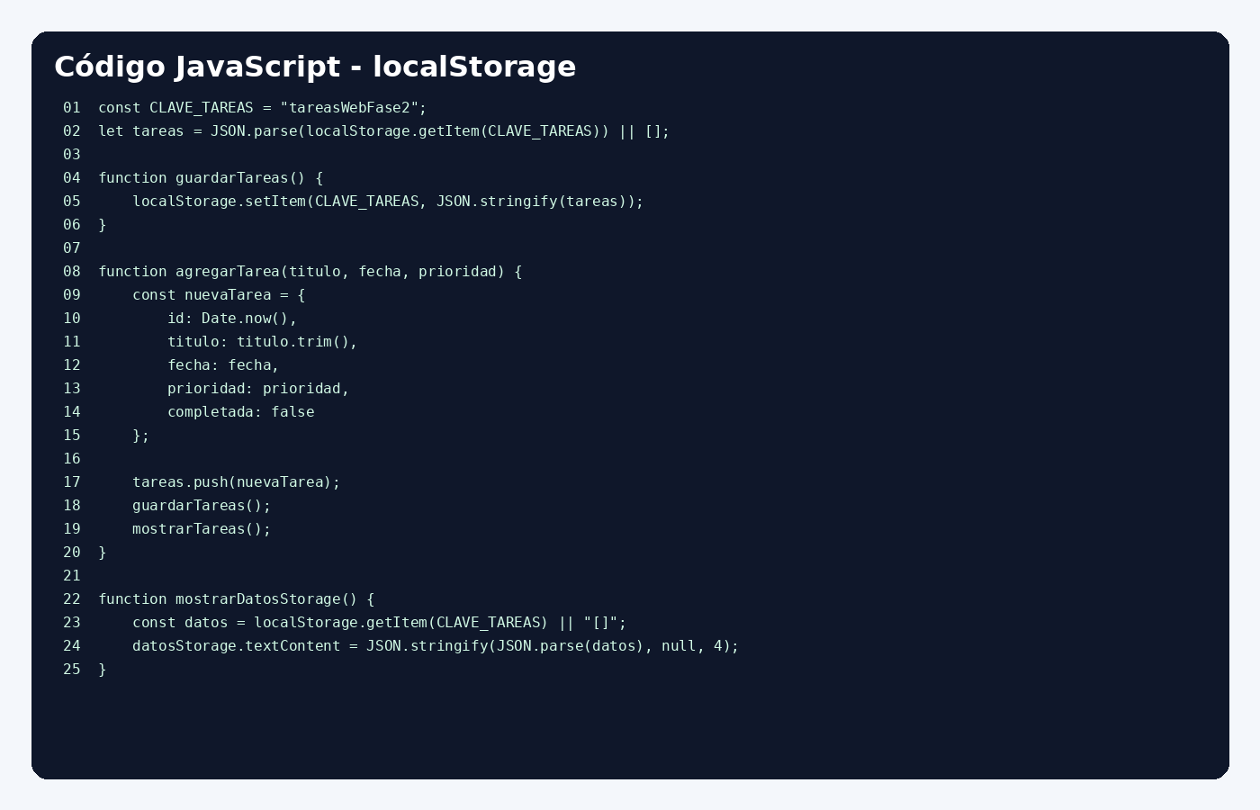
Figura: Código JavaScript donde se observa el uso de localStorage.
Vista principal del sitio en pantalla de escritorio.

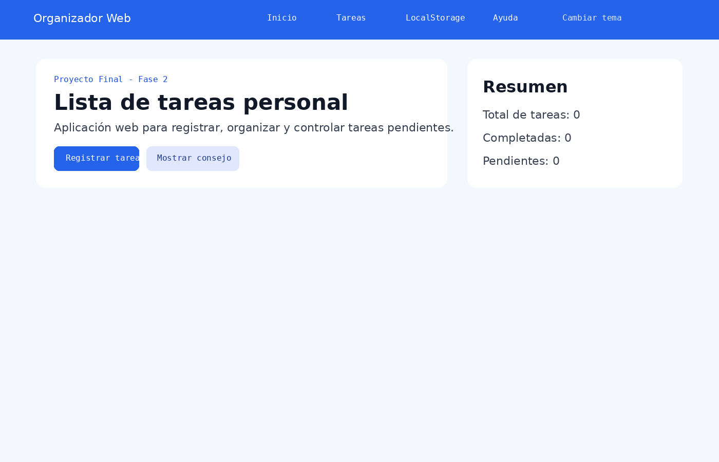
Figura: Vista principal del sitio en pantalla de escritorio.
Evento interactivo para mostrar un mensaje de consejo.

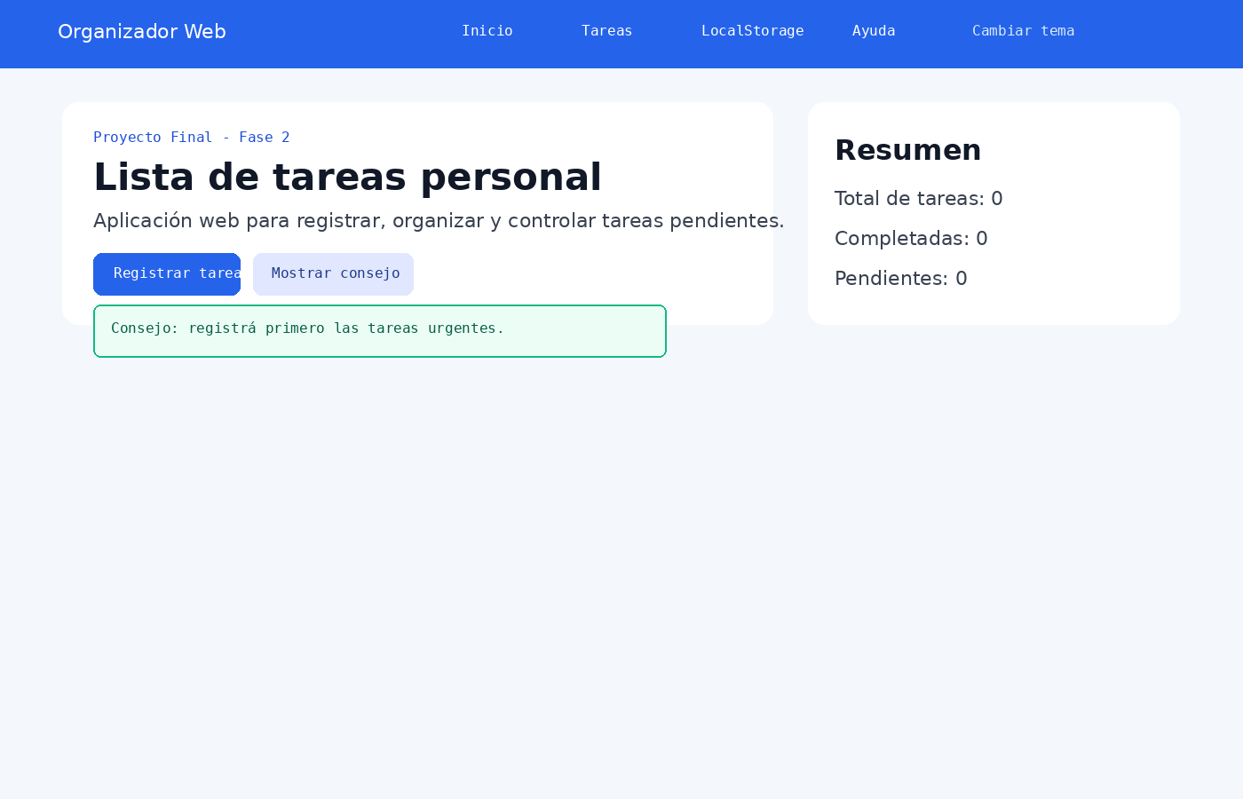
Figura: Evento interactivo para mostrar un mensaje de consejo.
Validación del formulario cuando faltan datos obligatorios.

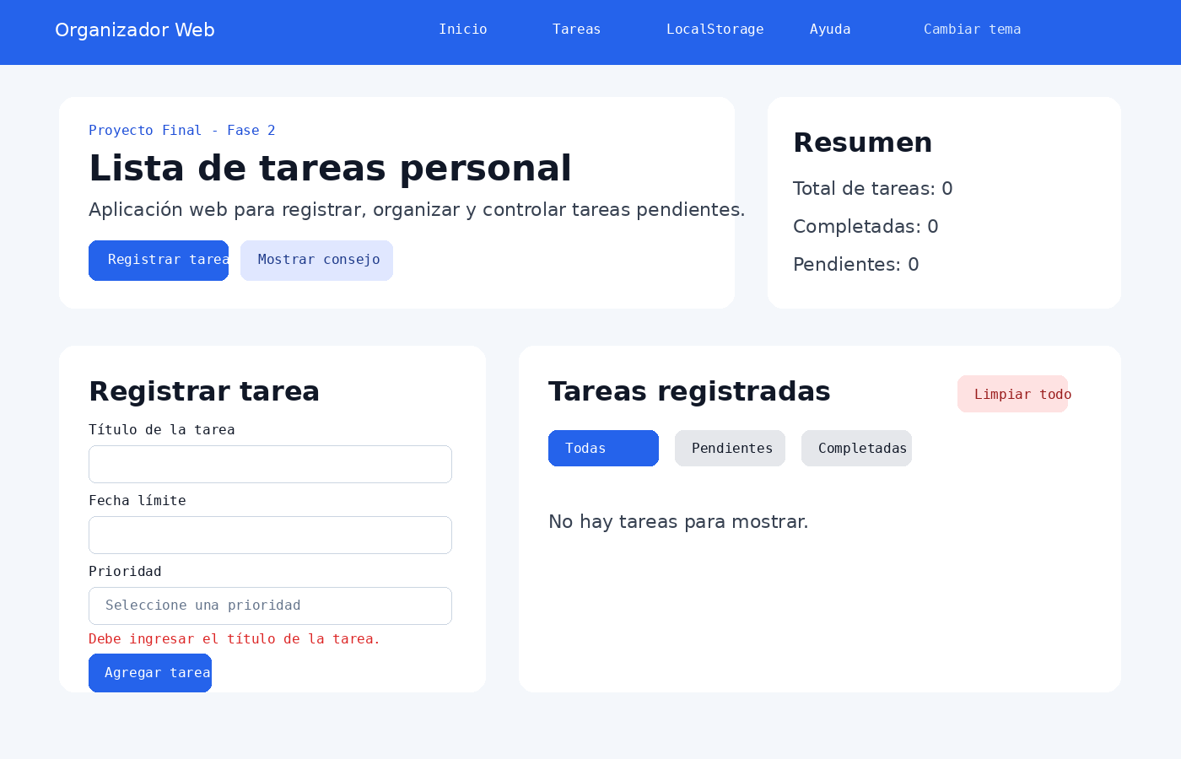
Figura: Validación del formulario cuando faltan datos obligatorios.
Tareas agregadas correctamente desde el formulario.

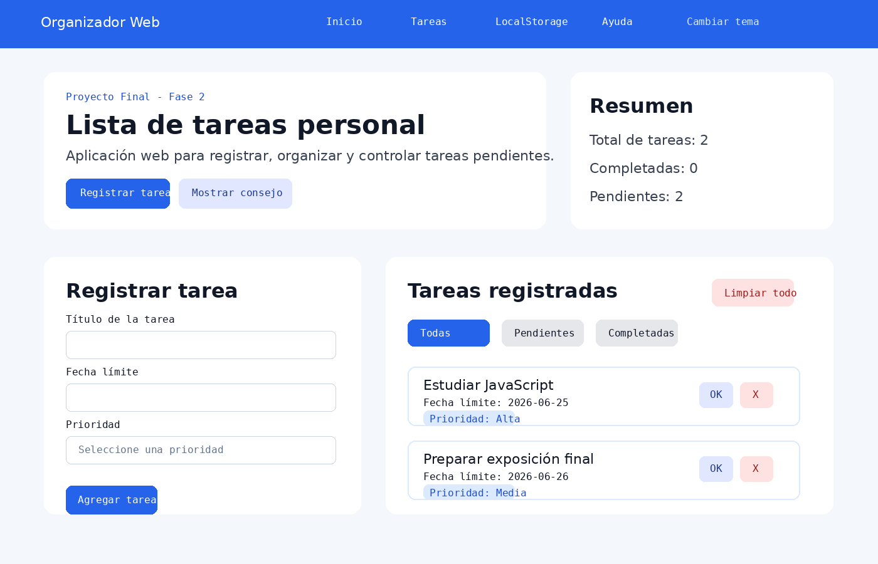
Figura: Tareas agregadas correctamente desde el formulario.
Cambio de estado de una tarea a completada.

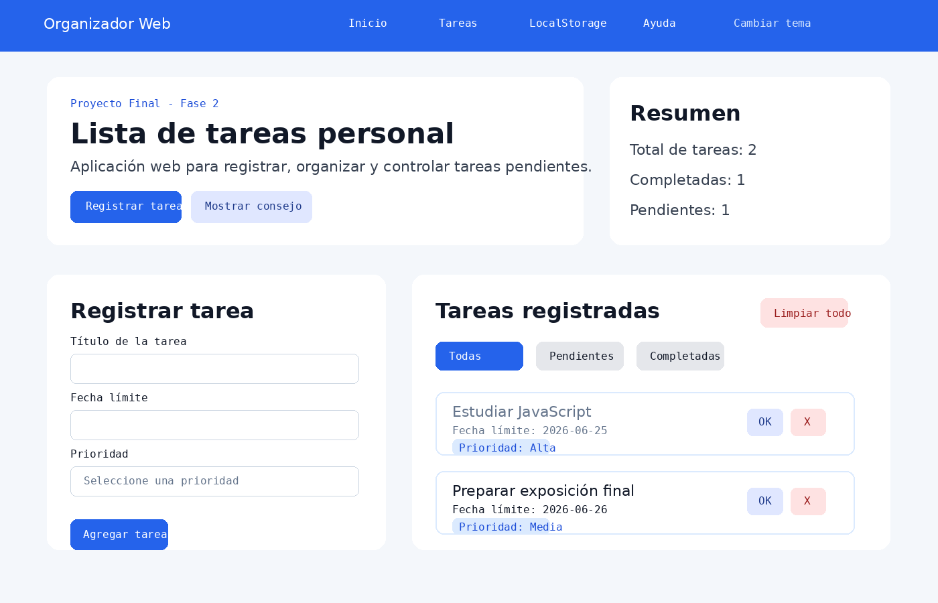
Figura: Cambio de estado de una tarea a completada.
Filtro de tareas pendientes funcionando.

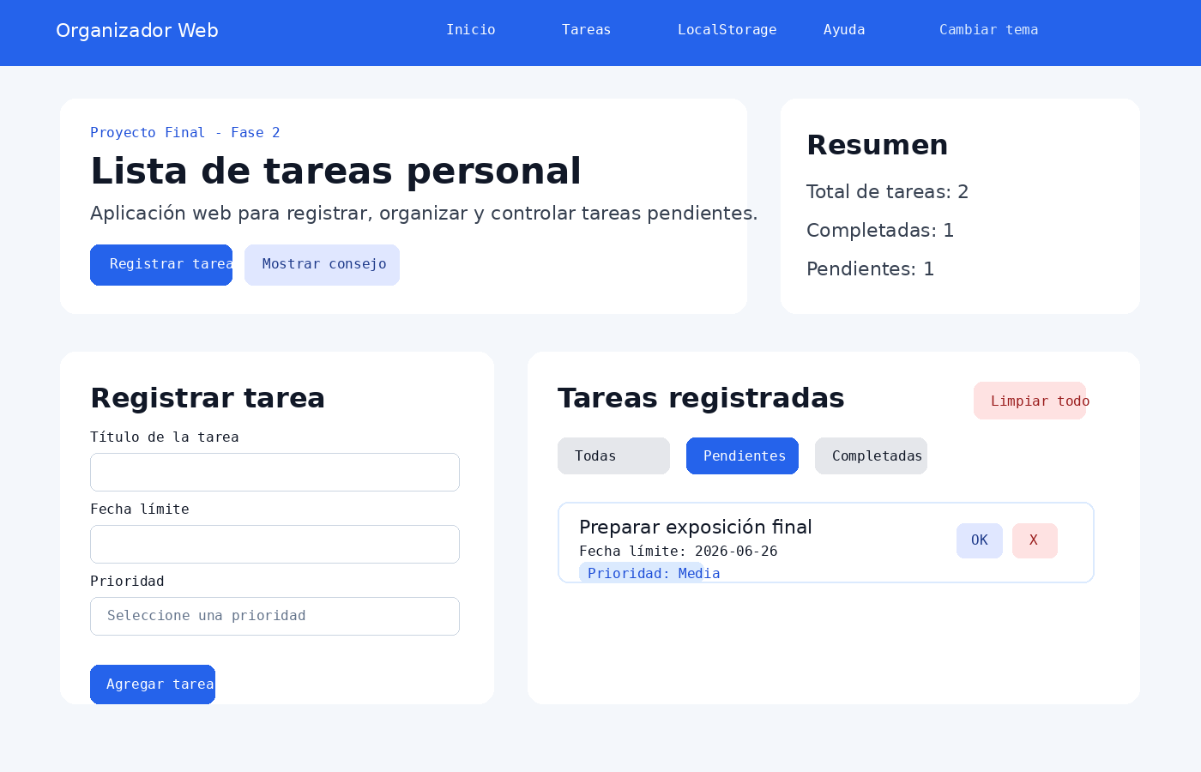
Figura: Filtro de tareas pendientes funcionando.
Sección que muestra los datos guardados en localStorage.

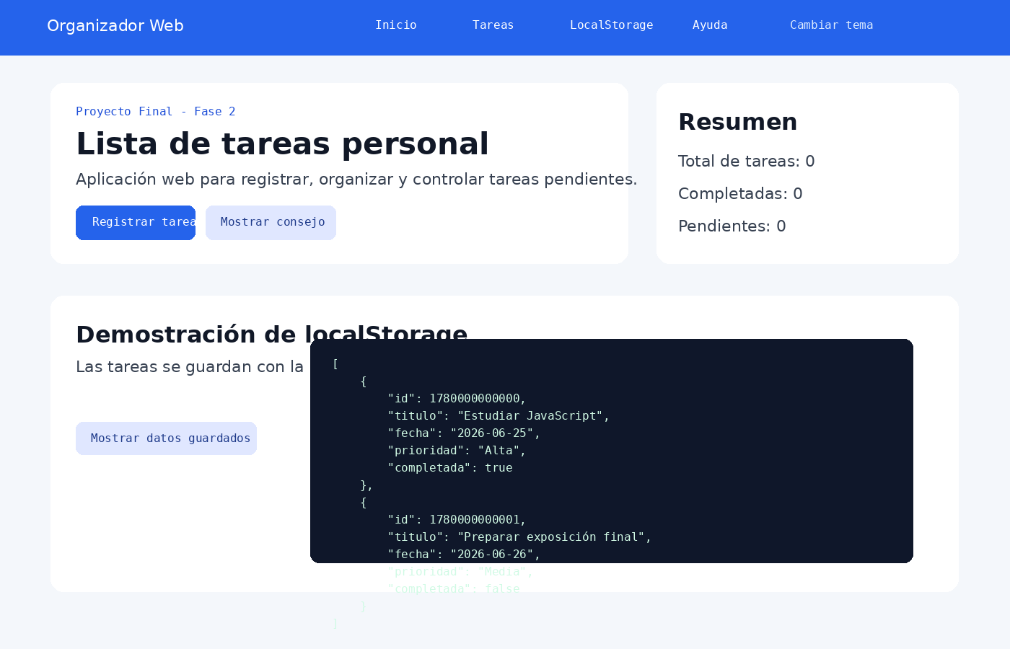
Figura: Sección que muestra los datos guardados en localStorage.
Persistencia de datos luego de actualizar la página.

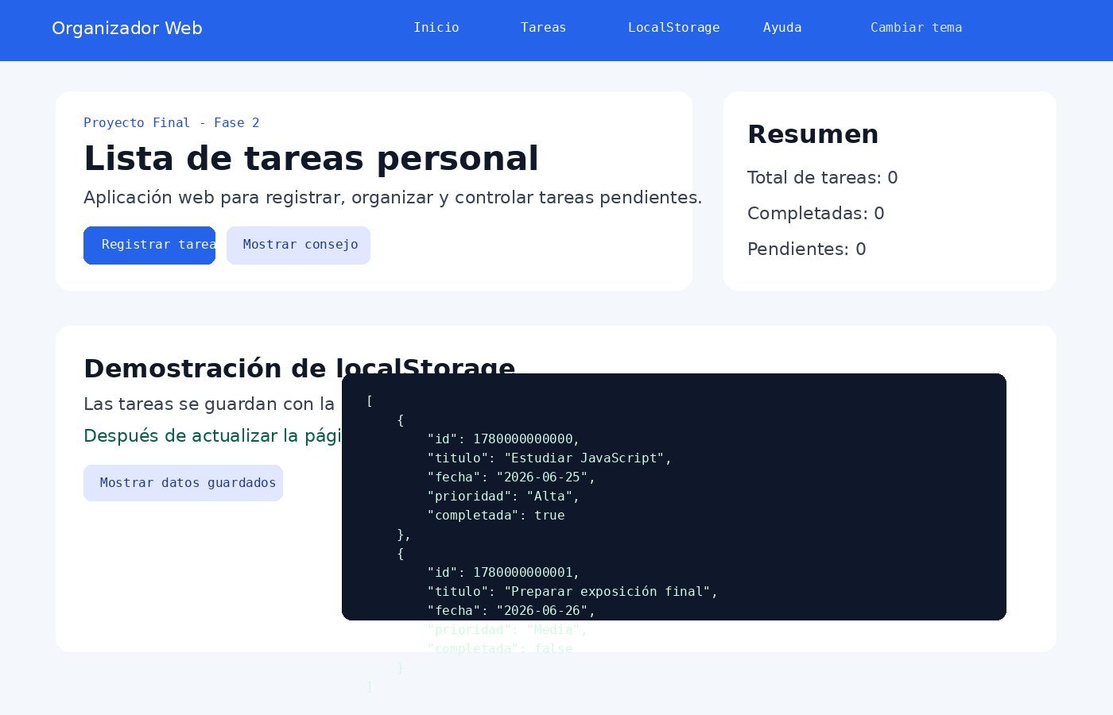
Figura: Persistencia de datos luego de actualizar la página.
Vista responsive del sitio en pantalla móvil.

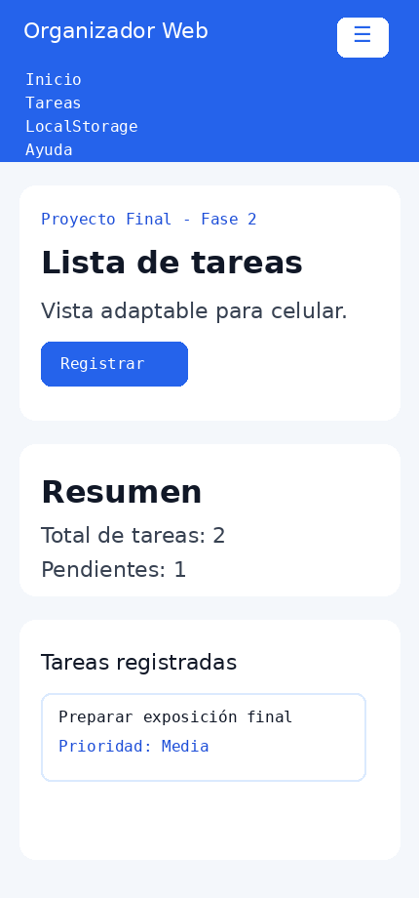
Figura: Vista responsive del sitio en pantalla móvil.
Captura representativa del repositorio GitHub con archivos del proyecto.

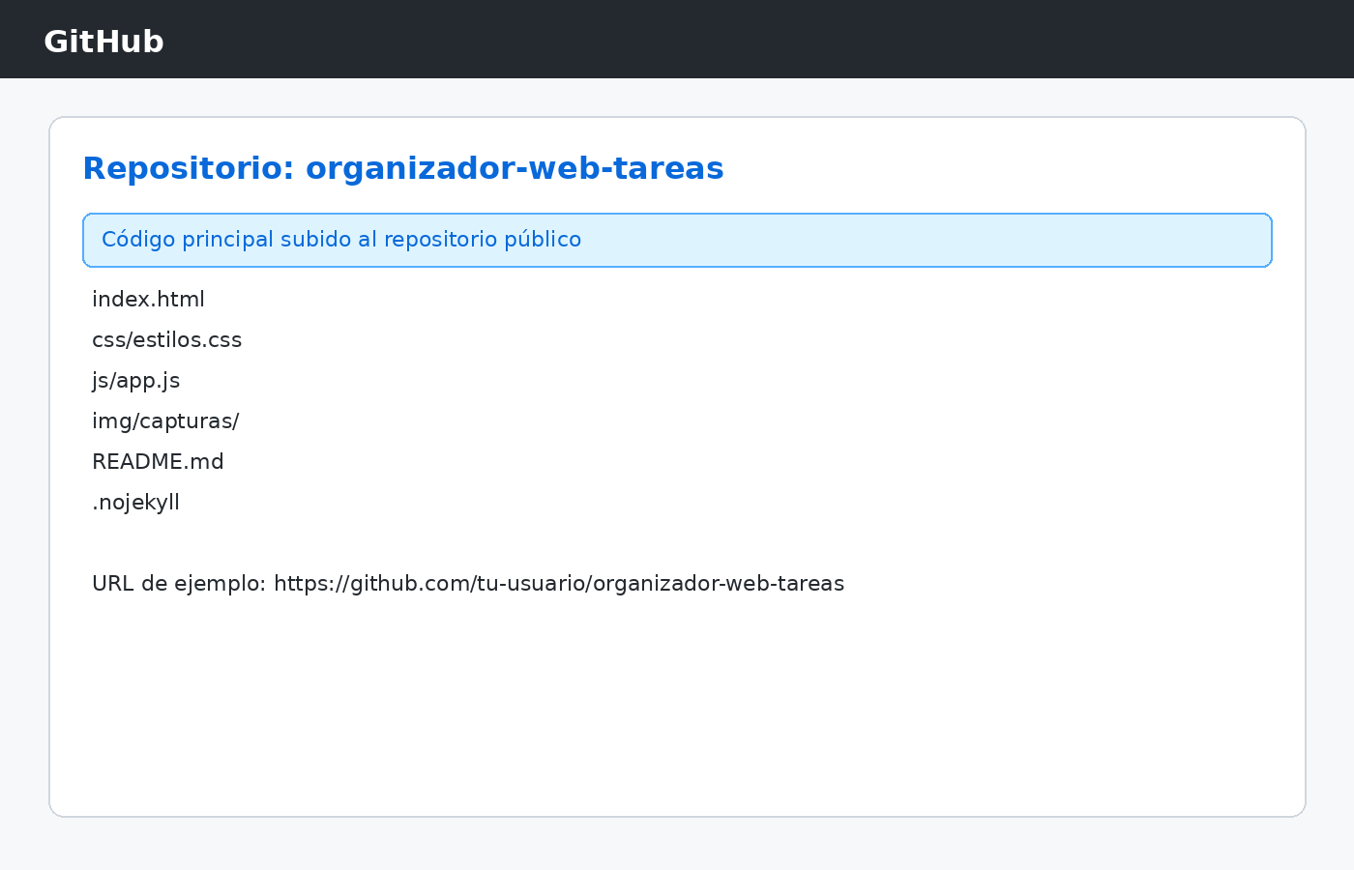
Figura: Captura representativa del repositorio GitHub con archivos del proyecto.
Captura representativa de la configuración de GitHub Pages y URL publicada.

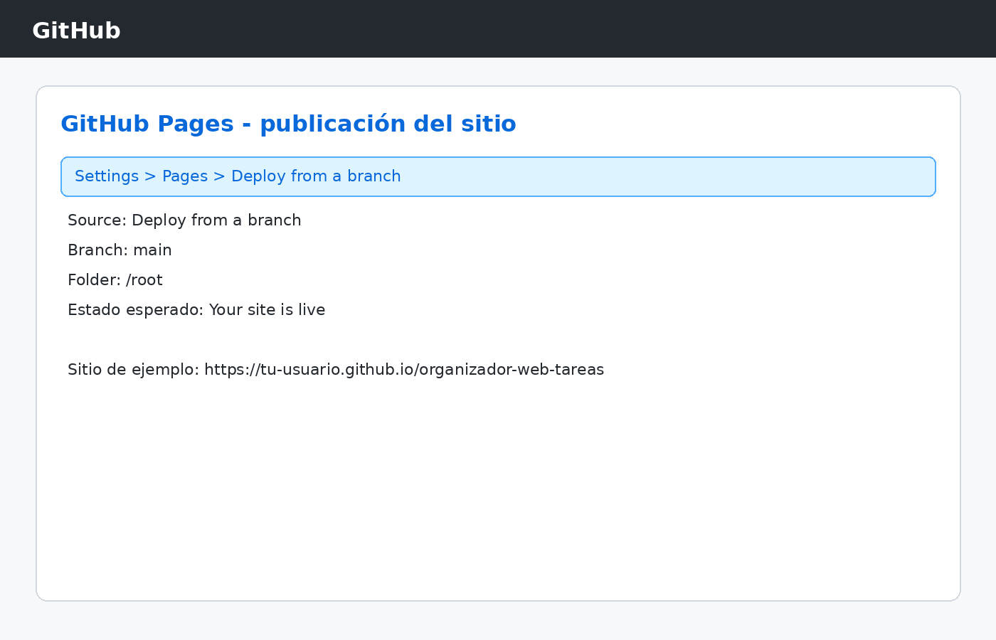
Figura: Captura representativa de la configuración de GitHub Pages y URL publicada.
4. Descripción técnica
Estructura de carpetas
index.html: contiene la estructura principal del sitio web.
css/estilos.css: contiene los estilos visuales, colores, márgenes, tarjetas, botones y diseño responsive.
js/app.js: contiene la lógica de validación, eventos, manipulación del DOM, filtros y localStorage.
img/capturas: contiene las capturas de pantalla utilizadas en la documentación.
documentacion: contiene la documentación formal y el guion del video.
github: contiene instrucciones para publicar el proyecto en GitHub Pages.
Tecnologías utilizadas
HTML5
CSS3
JavaScript
localStorage
GitHub Pages
Funcionalidades implementadas
Menú de navegación entre secciones.
Formulario para registrar tareas con título, fecha y prioridad.
Validación de campos obligatorios.
Agregado dinámico de tareas al listado.
Marcado de tareas como completadas.
Eliminación de tareas individuales.
Botón para limpiar todas las tareas.
Filtros para ver todas, pendientes o completadas.
Cambio de tema claro/oscuro.
Menú responsive para dispositivos móviles.
Visualización del contenido guardado en localStorage.
Uso de localStorage
El proyecto utiliza localStorage para guardar las tareas registradas bajo la clave tareasWebFase2. Cada tarea se almacena como un objeto dentro de un arreglo, incluyendo id, título, fecha, prioridad y estado de completado. Al cargar la página, JavaScript recupera el arreglo guardado y vuelve a mostrar las tareas en pantalla.
Elemento técnico | Aplicación en el proyecto
Funciones personalizadas | guardarTareas, validarFormulario, agregarTarea, mostrarTareas, cambiarEstado, eliminarTarea, mostrarDatosStorage.
Manipulación del DOM | Se modifican listas, mensajes, contadores, clases CSS y contenido del panel localStorage.
Eventos interactivos | Submit del formulario, botones de ayuda, tema, menú, filtros, completar y eliminar.
Objetos y arreglos | Las tareas se guardan como objetos dentro del arreglo tareas.
localStorage | Guarda y recupera tareas para mantener los datos al actualizar la página.
5. URL del proyecto publicado
Repositorio GitHub: https://github.com/tu-usuario/organizador-web-tareas
Sitio publicado: https://tu-usuario.github.io/organizador-web-tareas
Observación: estas URLs deben reemplazarse por los enlaces reales luego de subir el proyecto a la cuenta de GitHub del estudiante.
6. Conclusiones
Con este proyecto se logró integrar los contenidos principales de la materia, aplicando estructura HTML, estilos CSS, JavaScript y almacenamiento local. La aplicación permite comprender cómo una página web puede recibir datos del usuario, validarlos, mostrarlos dinámicamente y conservarlos en el navegador.
Una dificultad importante fue organizar correctamente la lógica de JavaScript para que las tareas se actualicen en pantalla y también queden guardadas. Como aplicación futura, el proyecto podría ampliarse con categorías, edición de tareas, recordatorios o sincronización con una base de datos.
7. Ficha individual
Integrante: Mauricio
Parte realizada: Desarrollo general del proyecto, estructura HTML, diseño CSS, lógica JavaScript, implementación de localStorage, documentación y preparación para GitHub Pages.
Explicación individual: En el HTML se creó la estructura principal con secciones de inicio, tareas, almacenamiento local y ayuda. En CSS se diseñó una interfaz organizada, responsive y con tema claro/oscuro. En JavaScript se implementaron las validaciones del formulario, eventos interactivos, funciones personalizadas, manipulación del DOM y almacenamiento persistente con localStorage.

